
AJUT PROGRAMA per RESERVA DE SALES

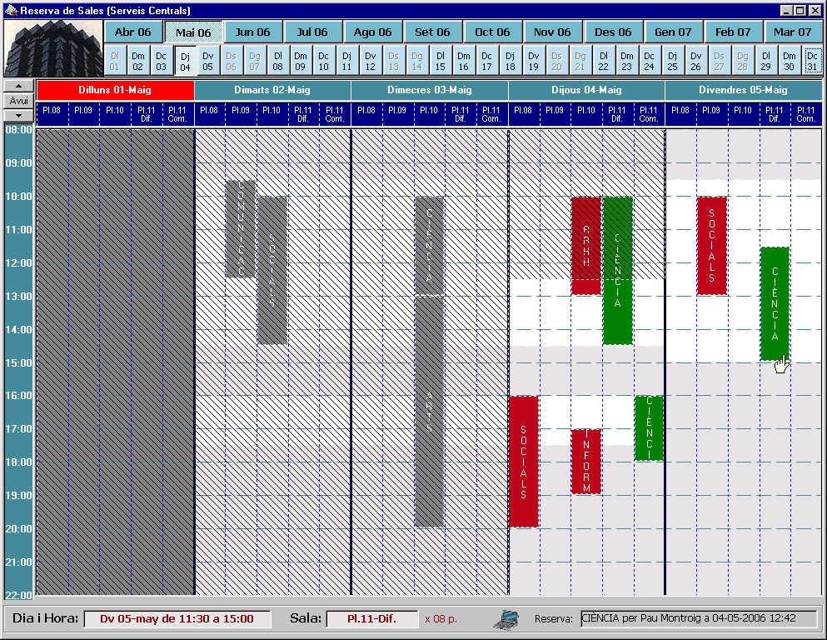
PANTALLA DE RECERCA I CONSULTA
1
2
3
4
5
6
7

Selecció de dates
El programa presenta en cada pantalla les reserves d’una setmana laborable (de dilluns a divendres). Per defecte apareix la setmana en curs. Per triar una altra setmana que ens interessi tenim uns botons de navegació.
1
Tria de mesos en un any vista (l’actual, l’anterior i els 10 mesos vinents)
2
Tria de dia dins del mes seleccionat. Es mostra la setmana a la qual pertany el dia marcat.
3
Podem anar directament a la data d’avui o avançar i retrocedir setmana amunt, setmana avall.

Els dies festius apareixen amb la capçalera en vermell (a l’exemple, l’1 de maig) i el contingut en gris fosc.

Selecció de sales
4
Per cada dia es troben desglossades en columnes les sales de les que es disposa.

Visió global d’espais reservats i lliures
5
A l’espai central es mostra la distribució de reserves. Trobem uns rectangles de colors representant cadascú una d’elles. En vermell les reserves fetes per altres usuaris i en verd les nostres. En gris i ratllat les reserves ja passades. A la part de sota es mostren els detalls de la reserva sobre la qual està el cursor.
7
6

FORMULARI D’ALTES I MODIFICACIONS

Crear una nova reserva
Per crear una nova reserva hem de situar el cursor sobre la part corresponent al dia i la sala (zona central de la pantalla anterior ) en la que ens interessa començar la reunió. Ha de ser una zona en blanc, és a dir no ocupada per cap altra reserva. Aleshores fent doble clic o triant “Nova reserva...” del menú desplegable que apareix al prémer el botó dret del ratolí ens trobarem amb la pantalla d’introducció de dades.
5

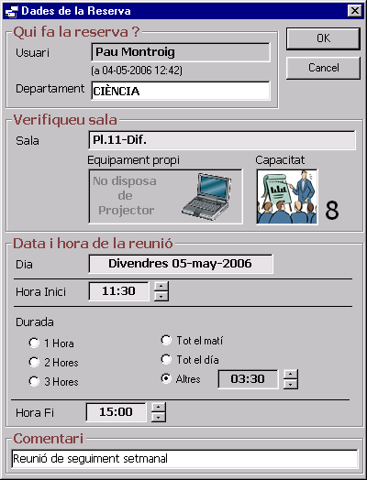
Les dades que s’han d’omplir (en vermell) o verificar (en blau) són les següents. Cal indicar el departament (de manera breu doncs és el text que apareix en vertical al calendari general) i la durada. Alternativament és pot introduir l’hora d’inici o fi i el sistema calcula l’interval. Aquestes hores d’inici i final, així com la durada s’indiquen en intervals de mitja hora amb un màxim i mínim segons les altres reserves adjacents. Optativament es pot afegir un comentari o unes dades addicionals.
C
E
C
6
F
H
I
E
D
Cal verificar que el dia i l’espai siguin realment els que volem. Per la sala es mostra l’equipament del que disposa de manera permanent així com la seva capacitat aproximada.
A
A
La resta de dades són l’usuari d’entrada al sistema i la data actual.
B
B
D
F
G
H
I
G

Finalment premem el botó “OK” per gravar la nostra reserva. Per sortir sense fer l’alta premerem el botó “Cancel”.

Modificar una reserva existent
Només podrem modificar les nostres reserves (marcades en color verd). Fem doble clic a sobre o triem l’opció “Modificar reserva...” del menú desplegable que apareix fent clic amb el botó dret del ratolí. La pantalla és la mateixa que la de l’alta.

Esborrar una reserva existent
Només podrem esborrar les nostres reserves (en color verd). Amb el ratolí a sobre, fem clic amb el botó dret. Del menú desplegable triem l’opció “Eliminar reserva”. S’ens demana confirmació abans d’esborrar-la.

Per qualsevol altre dubte sobre el seu funcionament adreceu-vos

, si us plau, al Servei d’Informàtica.

